临床路径
设计方案 ：临床路径设计方案

系统版本 <1.0>
修订表
更改记录
日期 | 作者 | 版本 | 注释
2010-07-20 | zhouhui | 1.0 | 创建

审阅者
团队 | 版本 | 日期
输入团队名称 | 输入版本号 | 输入日期

分发
姓名 | 位置
输入姓名 | 输入位置

目录
一 简介 1
二 系统架构 1
1 系统整体架构 1
2 临床路径管理系统 2
2.1 系统功能 2
3 数据分析系统 4
4 决策支持系统 5
4.1 病种敏感数据集 5
4.2 决策支持模型 5
4.3 变异预警系统 5
4.4 路径改进 6
5 第三方系统集成平台 6
5.1 与HIS 6
5.2 与EMR 6
5.3 与医技系统 7
5.4 与质量监控系统 7
三 质量监控系统 7
1 系统架构 7
2 病历时限质量监控系统 8
3 医嘱监控体系 9
4 临床路径监控体系 11

临床路径设计方案

简介
随着电子病历软件在医院临床的普遍应用，医院对临床医疗工作流程的监控提出了更高的要求。通过标准化临床医疗提升整体医疗质量改进临床效率，临床路径管理电子化得到了广泛的关注。目前，临床路径管理电子化有两种实现方案，一是基于电子病历应用的完全集成整合电子化的方法，该方法能实现临床路径医疗处置与病人医疗文书的相互参照，有机整合；二是基于纸质临床路径管理的电子化实现方法，临床流程中产生纸质的记录。临床路径电子化应用中，病人相关医疗处置、医嘱等以标准化形式打印在纸张上，由医生手工勾选，临床诊疗过程中发生的变异分析以及各种统计均需以手工的方式进行，这给医生造成了很大的负担。而且，纸张情况下，难以在纸张有限范围内列举病人诊疗过程中所有的检查和药品医嘱，不便于相关数据的及时统计分析。
所谓的临床路径是指针对某种疾病（或手术）以循证医学为原则建立一套标准化照顾模式，使病人从入院到出院都按照一种固定模式接受治疗和护理，最终起到规范临床诊疗行为，减少变异，降低成本，提高医疗质量的作用。临床路径和电子病历的使用是相辅相成的，电子病历中各种病历记录、护理记录以及检验检查等数据有利于临床路径的优化和选择、变异处理及分析。如何利用计算机技术解决临床路径的管理、辅助决策以及流程再造，成为医疗信息系统的研究、发展方向。
一丹临床路径则完全实现与医院临床信息系统特别是电子病历系统的集成，并辅以质量监控系统全程监控临床路径实施过程。

系统架构

系统整体架构
系统分为四个子系统，临床路径管理系统、数据分析系统、决策分析系统、第三方系统集成平台。
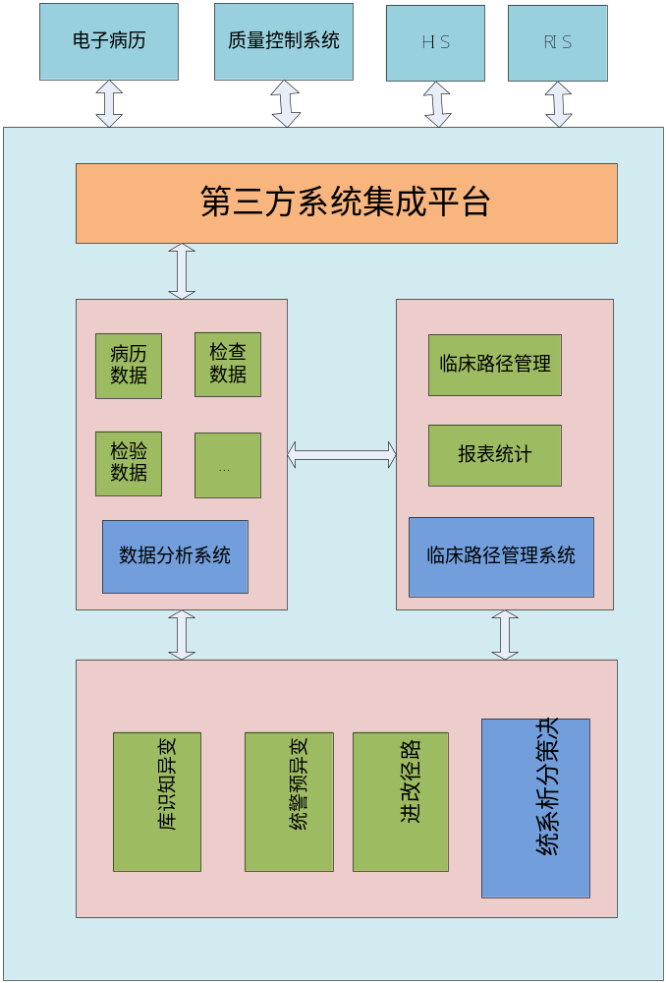

临床路径管理系统
临床路径管理系统除了实现临床路径的通用制定与管理功能外，还肩负着分析病人变异退出原因的重任。疾病产生或者变异前或多或少的会有一些症状产生，各病种的病人在发生变异退出路径后，系统将分析相应病人的各种病历文书、护理记录以及检验检查结果，将各种症状录入病种变异症状知识库，为以后的统计分析以及决策支持提供数据基础。

系统功能

病人信息管理
        - 病人注册
对病人引入临床路径管理时，需要对病人进行相关评估，同时将HIS系统中病人相关状态信息导入到临床路径软件系统数据库中。提醒医生从病区所有的临床路径文件列表中选择路径执行代码以确定相应的临床路径文件，它代表了标准化的临床路径。导入的病人信息可随时修改，这些信息保存一定时段，以便比较病人实际路径与标准化临床的差异（变异），进行变异报告以及相关统计
        - 病人列表
          - 查询病人
- 病人详细信息查询
- 病人状态查询（各种状态）

临床路径配置
        - 登记病种临床路径
        - 修改病种临床路径
        - 审核病种临床路径

临床路径引入
        - 手工引入
当病人进入系统后，系统根据病人的入院诊断自动给病人匹配相关的临床路径，但由于病人的入院诊断不一定规范，需要医师根据病人的实际病情和其他临床检查信息进行评估（路径评估），从而引入正确的临床路径。
        - 自动引入
如果当前医院的入院诊断都绝对的规范，系统可以根据系统参数直接为病人指定相关临床路径，并执行相关路径

临床路径执行
        - 医嘱下达
针对该途径选择系统所推荐的药品
        - 检验检查
针对该路径选择系统所推荐的各项检查
        - 临床评估
查看该病人各项病历记录、检验、检查等各项临床记录，并作出相关评估
        - 营养膳食
针对该临床路径选择系统所推荐的各种营养膳食
        - 观察
记录各项身体机能，如果血压、体温等
        - 活动
患者可以参加的一些活动
        - 手术与操作
        - 变异管理
          - 患者疾病变化原因记录（包括病情、用药等相关变化）
          - 退出路径管理

跟踪评估（差异管理）
变异的处理是临床路径软件的核心功能，系统变异情况主要包括关键医嘱的推迟、检验、检验以及手术得变更、临床诊疗计划改变等等。病人经过计算机和人工评估，允许进入临床路径后；对执行路径每一节点的医嘱由医生勾选，计算机自动与标准比较；差异发生时，医生必须进行注释说明才能进入下一节点；路径执行过程中，随时可以进行变异分析和统计数据监控，报告相关注释，以及医嘱执行情况，以便上级医生或管理部门干预。
实际情况，一丹系统会对病人病情变异进行归类规范并代码化，并自动地根据病人病情变化进行提示，对变异管理与统计分析具有很多好处

统计分析
        - 费用以及住院天数统计
统计该该病人当次就医费用、以及一些与平均数据之间的比较数据
        - 评估统计
用于统计完成评估和未完成评估路径的统计
        - 完成率统计
用于统计完成进行临床路径评估的情况，完成率即进行评估但中途退出数与完成评估的情况对比
        - 路径差异统计
用于统计临床路径必选医嘱在实际执行过程中执行情况统计
        - 单病种指标统计
用于统计国家规定的单病种指标执行与实际进行临床评估中未执行指标的统计

数据分析系统
病人在院期间会产生大量的临床数据（病历数据、检验、检查、医嘱等等），如何利用这些宝贵的数据成医疗信息的重点。但为了保护这些数据和提高系统性能，目前国内医疗机构都是将这些数据分系统、归档存储。一丹临床路径系统根据IHE和卫生部发布的数据标准，设计一套基于“病人引擎“的数据分析系统。
系统对目前医疗机构的产生的临床数据进行快照，并通过“病人引擎”技术，将这些临床数据关联起来。而医师可以通过临床路径系统快速的检索病人的各种症状信息、监控病人的症状变化。
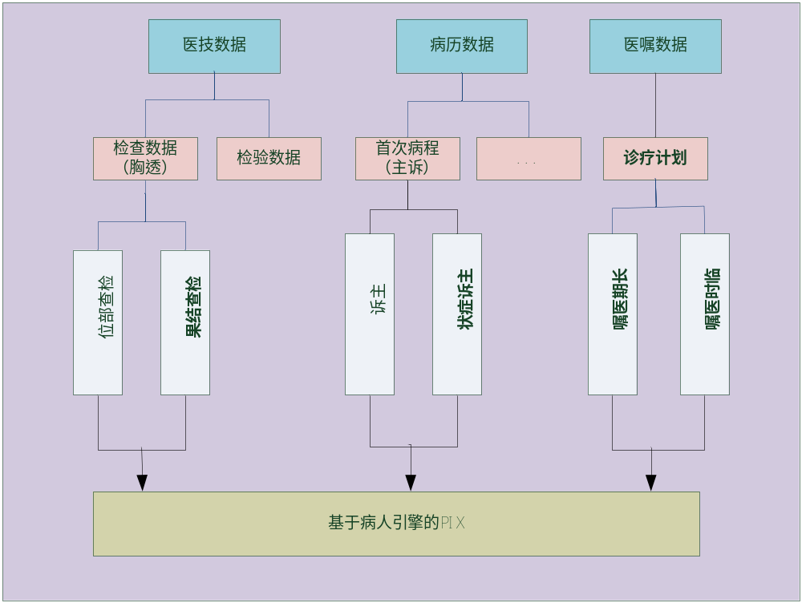

决策支持系统
随着循证医学的发展，标准化的临床数据越来越重要，通过分析和评价临床路径中的各种治疗方案的效果，为临床医生进行合理化治疗提供辅助决策功能。
一丹临床路径决策支持系统由四个模块组成，病种敏感数据集、决策支持模型、变异预警系统、临床路径修改。

病种敏感数据集
为典型病种建立敏感数据集、数据组库，如心内科相关临床路径关注病史、心电图、B 超、血压等等。

决策支持模型
以病种变异症状知识库中的数据集、数据组为节点，数据元为叶子，确定数据元异常时的变异系数。病人每填写或者修改病种敏感数据集，都将触发决策树。根据贝叶斯决策理论方法计算变异概率，当变异概率达到预先设置的值后系统将发出变异预警。提前告知医务人员病人可能出现变异，由医务人员做出相应的处理，达到减少变异的目的。

变异预警系统
临床路径的执行过程中一般会遇到以下三种情况：无变异；发生变异但是不影响路径执行；发生变异，影响路径执行需退出。对于病人能否继续执行路径，往往靠医生的经验，容易造成失误。系统通过阈值分析法即用定量分析方法准确判断病人是否会发生变异。阈值分析法原理：对于以上三种情况，无变异阈值定为T1，发生变异需退出路径阈值为T2，则发生变异但无需退出路径的阈值介于T1,T2。如果患者变异的概率大于T1 但小于T2，则将该病人加入可能发生非正常变异病人队列，重点监控其各项数据变化。如果该病人变异概率大于T2，发出预警，提醒相关医护人员该病人可能发生非正常变异需要退出路径

路径改进
所谓决策（decision making）就是为达到同一目标在众多可以采取的方案中选择最佳方案。在临床处理病人的病情时，由于疾病临床表现复杂多变，诊治方法多种，有些药物还可能产生一些不良反应，患者的心理变化等等，促使医师在考虑上述情况后作出全面和合理的选择。系统对于病人在各种情况下可能发生的变化、应对相应变化所采用的诊疗方法以及效果都做了详细的记录，为路径的改进提供了大量的数据依据。

第三方系统集成平台
近年来医疗信息化发展迅速，各医疗卫生机构或多或少的应用了信息系统，从单一的系统中获得病人全部数据已经不现实，解决跨系统的数据共享成为设计对接集成整合平台的主要目的。平台为医嘱、检验、检查等经常分布于不同系统的数据建立了通用接口，无论数据来自于电子病历系统本身还是其他系统，均通过平台处理，使系统与存在不稳定性的数据解耦。

与HIS

获取信息
        - 病人基本信息
需要从HIS系统获取病人的基本信息、入院时或门诊诊断信息、护理信息等，并将这些信息写入临床路径系统。
        - 辅助信息
从HIS系统获取跟病人相关的其他辅助信息，如费用信息、科室信息、床位信息等

回传医嘱信息
系统根据临床医生选择的药品信息、护理信息、检验信息、手术信息，生成相关的医嘱，并将其插入HIS系统。

与EMR

获取病历信息
将病人各种病历文书和护理记录中的数据元与所对应的值与病人主索引匹配起来，临床路径系统可以通过第三系统集成平台获取这些数据。

生成病历文书
临床路径系统可以根据临床医生执行的路径，生成指定的病历文书，并将其插入电子病历系统中。如医生为病人（子宫腺肌患者）行子宫切除术，则会为生成术前小结、术后小结、术后病程等等。

与医技系统
        - 获取医技数据
        - 生成医技申请单

与质量监控系统
作为医院的管理者必须全程监控临床路径的执行过程，因此临床路径系统需要跟质量监控系统做相应互动。
        - 路径变异监控
          - 医嘱变异监控
对执行路径每一节点的医嘱由医生勾选，计算机自动与标准比较；差异发生时，必须向监控系统报告
          - 病情变异监控
病人在执行过程中，病人发生病情发生变化，必须向监控系统报告
          - 路径变异监控
在病人病情变异后，当前路径不能继续进展下去时，在退出路径前必须向监控系统报告，监控医师批准以后才可以退出
        - 临床路径管理
病种临床路径制定、审核、变工必须向质量监控系统报告

质量监控系统
医疗质量是医院的生命线，没有科学的医疗质量管理，医院的整体发展成为无源之水，无本之木，加强医疗质量管理才可能提升医院的核心竞争力。传统的医疗质量管理都是由医疗行政部门进行，多为阶段性地对医疗质量进行分析、讲评，这些监控都是滞后、被动的，对已发生的医疗质量问题无法挽回，只能起到亡羊补牢的作用。一丹质量监控系统利用信息技术与电子病历系统、电子医嘱系统、临床路径系统进行有机会结合，将质量监管工作向前移，从病历、医嘱源头开始，正确指引医生进行合理医疗，有效阻止医疗问题发生。

系统架构
一丹质量监控系统由病历时限质量监控、医嘱监控、临床路径系统三部分组成。
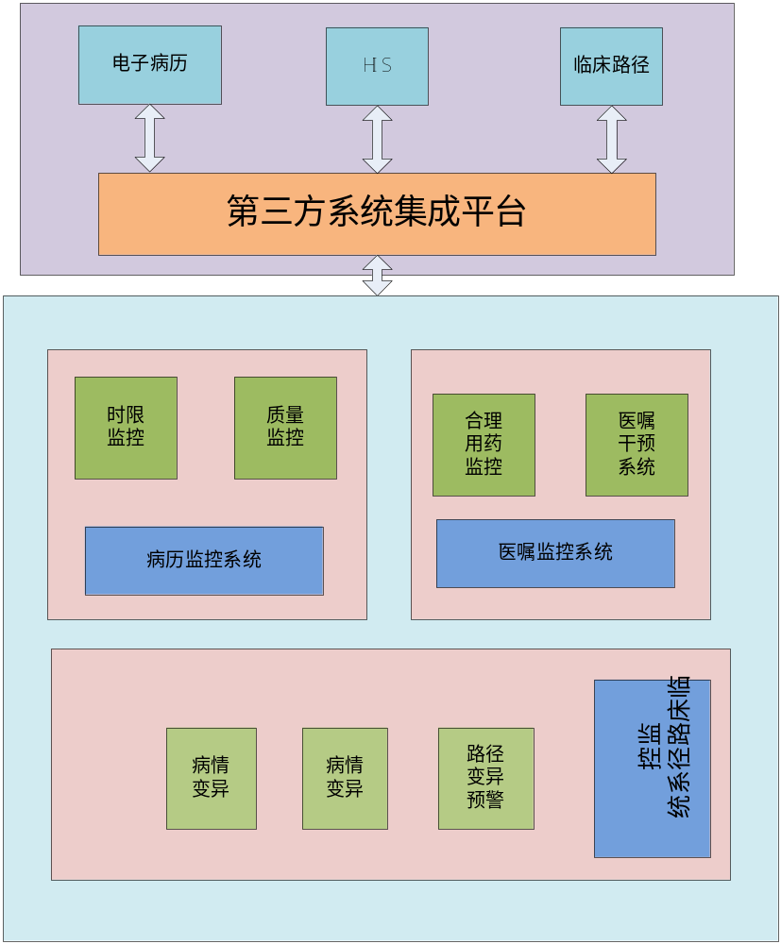

病历时限质量监控系统

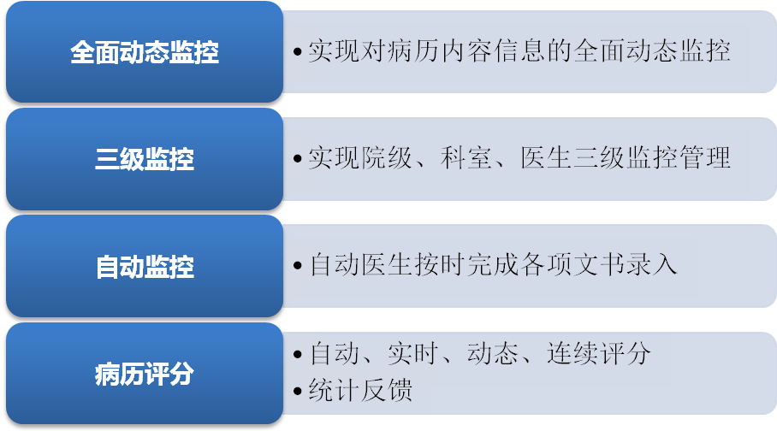
        - 全面动态监控
包括病人基本信息，入院记录（主诉、现病史、既往史、个人史、体格检查、诊断和诊疗计划），医嘱，病程记录，检查、检验、治疗申请和报告，会诊、手术申请和记录，体温单和护理记录等全部病历信息
        - 三级监控
医院领导、质控部门、医师可动态审查电子病历、抽查问题病历。
        - 自动监控
依据卫生部、卫生厅有关医疗、病历、护理管理规范规定的病历完成的时间点，对病历、医嘱、护理、手术相关病历文书、记录完成的时间，进行全面时限监控
        - 病历问题、评分
系统评分包括自动评分、手动评分两部分。自动评分是根据卫生部和医院制定的规则，针对医生完成的医疗文书进行评分；手动评分是指管理部门根据抽查的病历对指定病历进行打分。
病历问题是指管理部门针对抽查的结果，想指定医生指出其病历文书中的问题，提示医生自行纠正相关病历问题

医嘱监控体系
长期以来，医疗质量监管均为事后干预，如果将监管模式向前移，在问题发生前及时提醒、有效阻止，效果将完全不一样。医生是医疗行为的执行者，医嘱是信息源头，管住医生的医嘱，是保障医疗质量的关键所在。从医嘱开始监管不但可以大大提高医疗质量，更重要的是防止医疗事故的发生，起到事半功倍的监管效。
一丹医嘱监控体系不仅着眼于监控，更将重点放在规范医嘱，及时、合理地指引医生的医疗行为。一丹医嘱监控体系以知识库（按照国家相关药品规范、专家意见分析整理而成）为指引，对医嘱进行全程化的跟踪管理。
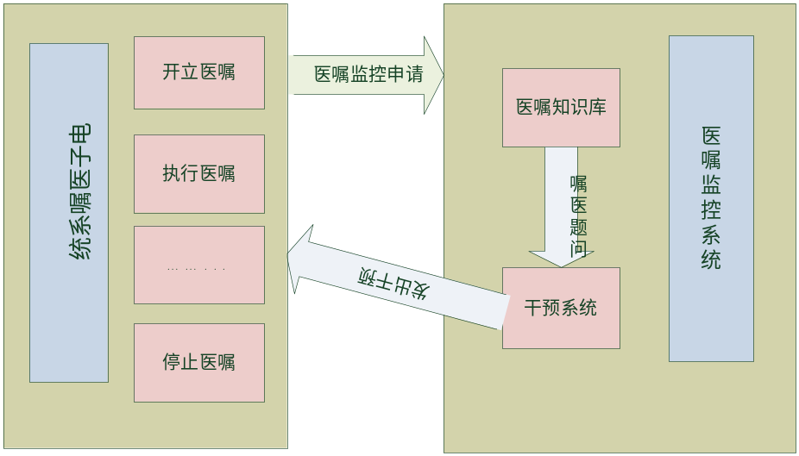
        - 全程化监控
医嘱的生命周期是指医嘱从录入→确认→生成→执行→停止的全过程。对于长期医嘱，一条会长时间重复执行多次，做全程跟踪监管。
        - 问题医嘱干预
不符合政策法规或医院管理规定的医嘱、须经相关部门审批的医嘱，符合规范但须谨慎的医嘱，当医嘱确定提交时，系统自动将当前医嘱进行分类并推送给相关管理部门。相关部门可以利用专业知识进行分析，若有疑问可与临床医生互动，实行干预，同时该条信息被采集到医政管理部门监管与临床互动系统，作为统计、分析数据。

临床路径监控体系
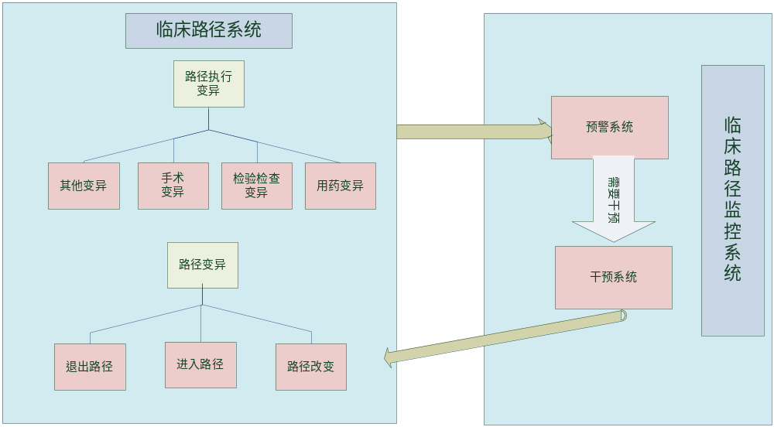
临床路径管理应用实施中，个体诊疗路径与标准化路径的差异是应用的困难之一。计算机软件能够通过个体的实际诊疗与标准化诊疗随时动态对照，提醒差异，从而达到规范化与提高医疗质量的目的。尽管在实际诊疗过程中由于具体情况变化，随时可能偏离标准路径，但由于软件的包容性，并不影响路径的正常执行，只需要在关键节点进行注释。同时这也可以作为优化临床路径标准的依据。

